**1、牌型**

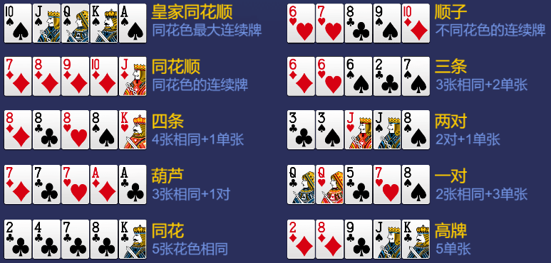

**★牌型大小*[亮色]*** 皇家同花顺＞同花顺＞四条＞葫芦＞同花＞顺子＞三条＞两对＞一对＞高牌

**★牌点大小*[亮色]*** A＞K＞Q＞J＞10＞9＞8＞7＞6＞5＞4＞3＞2

比牌不分花色，先比较牌型大小，再依次比较每张牌的牌点大小，若都相等则牌力相等。

例，都为两对，先比较对子大小，若对子都相等则比较单牌大小。

**2、玩法**

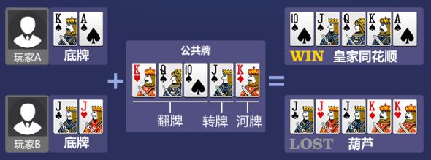

德州扑克使用去掉王的52张扑克牌，参与 2-9人。

**抽水*[亮色]*** 系统默认抽取赢家所赢筹码的5%。

**庄家*[亮色]*** 新桌台随机1位玩家成为庄家，后续玩家顺时针方向成为庄家直到桌台解散。

**发牌*[亮色]*** 庄家开始顺时针给玩家各发2张底牌，仅自己可见。然后分3次陆续发出5张公共牌。

**盲注*[亮色]*** 大盲注是小盲注的2倍。第1轮押注庄家顺时针方向第1位玩家强制下1注小盲注，第2位玩家强制下1注大盲注。

**跟注/加注*[亮色]*** 跟随前1位玩家押同等注或者加注。

**让牌/弃牌*[亮色]*** 让牌不押注或者弃牌退出牌局。

**All In*[亮色]*** 把手上筹码全部押注。

**跟任何注*[亮色]*** 自动跟注（包括All In），筹码不足以跟注时功能自动结束，此时由玩家接管操作。

**让或弃牌*[亮色]*** 自动首选让牌，如果需要押注则自动弃牌。

**比牌*[亮色]*** 从底牌和公共牌中任意选出5张组成最大牌型与其他玩家比牌，牌型最大者获胜。若牌桌上只剩1位玩家没有弃牌，则此玩家获胜。

**断线/退出*[亮色]***玩家断线或者强退时，则会强制托管完当前牌局（自动首选过牌，如果需要押注则自动弃牌），牌局结束自动退出游戏。

**3、结算**

**主池与边池*[亮色]*** 一旦有人All In才会产生边池，否则都为主池。主池是所有人赢了都能得到的押注筹码底池，边池则是不同人根据筹码量不同划分出来的底池。先从押注筹码最少的人开始分出主池，然后按顺序分出边池。

**池子金额分配*[亮色]*** 分出主池与边池后，比较牌的大小（牌力相等底池平分）。从牌最大的拿走他参与过比牌的主池，然后是牌第二大的拿走他参与过比牌的边池，以此类推。

例，A押注1000，B押注2000，C押注3000，3人都All In，最后牌力A>B>C，那么主池3000归A，边池1的2000归B，边池2的1000归C；若A=C>B，主池3000由A、C平分，边池1的2000和边池2的1000归C，B输光。

**4、关于我们**

感谢对游戏的支持，我们将致力于提供更多更好的游戏给大家，敬请期待。